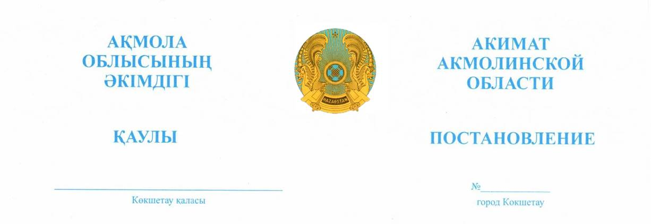

19.08.2025 А-8/447

О внесении дополнения
в постановление акимата
Акмолинской области
от 30 января 2025 года №А-1/45
«Об утверждении перечня
социально-экономических задач
для формирования предложений
по реализации проектов
государственно-частного партнерства»

В соответствии с законами Республики Казахстан «О местном государственном управлении и самоуправлении в Республике Казахстан»,
«О государственно-частном партнерстве», акимат Акмолинской области ПОСТАНОВЛЯЕТ:
1. Внести в постановление акимата Акмолинской области «Об утверждении перечня социально-экономических задач для формирования предложений по реализации проектов государственно-частного партнерства» от 30 января 2025 года №А-1/45 следующее дополнение:
Приложение к указываемому постановлению дополнить пунктом 14 следующего содержания:
«14. Реализация проектов цифровой трансформации с применением интеллектуальных решений и цифровых технологий в приоритетных отраслях региона (безопасность, жилищно-коммунальное хозяйство, транспорт, образование, здравоохранение) на основе механизмов государственно-частного партнёрства».
2. Настоящее постановление вводится в действие со дня его подписания.

Исполняющий обязанности  акима области |  | Е. Рамазанов

